Samuel LE BERRE

Compte rendu TP 5

18/10/19

**Question 3 :**

**Vue en orthogonale**

On utilise la ligne suivante :

    glOrtho(-40,40,-40,40,-40,100);

Œil en *gluLookAt(8,5,100,0,0,30,0,1,0)*

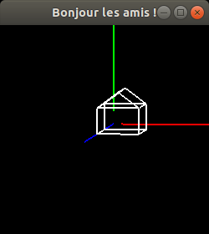

Œil en (25,5,100) *gluLookAt(25,5,100,0,0,30,0,1,0)*

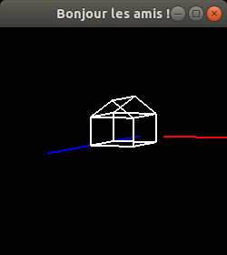

Œil en *gluLookAt(30,20,70,0,0,30,0,1,0)*

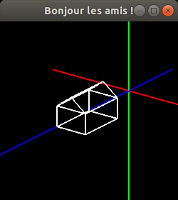

**Vue en perspective**

On utilisera pour les 3 questions suivantes :

gluPerspective(90,16/9,0,10);

On peut observer une seule face de la maison en ayant notre œil en *gluLookAt(8,5,100,0,0,30,0,1,0)*

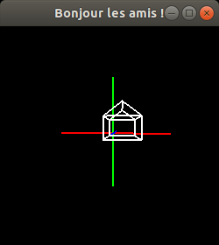

On peut voir seulement deux faces en plaçant notre œil en *gluLookAt(25,5,100,0,0,30,0,1,0)*

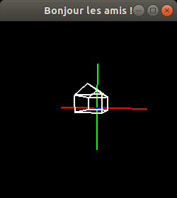

On peut ici voir 3 faces en plaçant notre œil en *gluLookAt(30,20,70,0,0,30,0,1,0)*

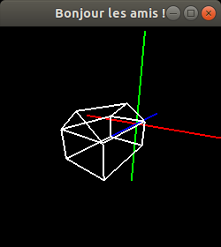

**Changement du vecteur haut**

Si l’ont changé le up vector on change l’angle comme si on changeait l’inclinaison de notre tête lorsqu’on regarde.

Z=1, Y=1 *gluLookAt(30,20,70,0,0,30,0,1,1)*

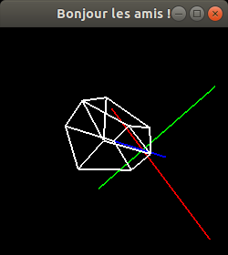

X=1 et Y=1 *gluLookAt(30,20,70,0,0,30,1,1,0)*

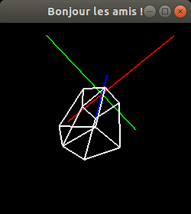

**Question 4 :**

On peut se déplacer grâce aux touches a, z, e, q, s, d pour modifier la position de l’œil et les touches 4, 5, 6, 7, 8, 9 pour modifier la position du point que l’on regarde.

Et quitter en appuyant sur échap. La vision change en fonction des touches qui sont appuyé.

gluLookAt(x,y,z,roll,heading,pitch,0,1,0);

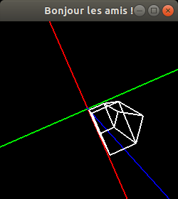

 switch (key)

    {

        case 'z' : {

            x = x+1;

            break;

        }

        case 's' : {

            x = x-1;

            break;

        }

        case 'q' : {

            z = z-1;

            break;

        }

        case 'd' : {

            z = z+1;

            break;

        }

        case 'a' : {

            y = y-1;

            break;

        }

        case 'e' : {

            y = y+1;

            break;

        }

        case '8' : {

            pitch = pitch+1;

            break;

        }

        case '5' : {

            pitch = pitch-1;

            break;

        }

        case '4' : {

            roll = roll-1;

            break;

        }

        case '6' : {

            roll = roll+1;

            break;

        }

        case '7' : {

            heading = heading-1;

            break;

        }

        case '9' : {

            heading = heading+1;

            break;

        }

        case 27: exit(0);*//exits the program*

    }